**111年3月9日餐點照片**

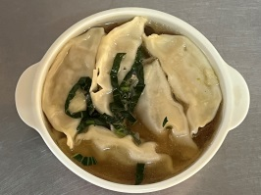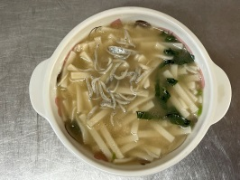

**早餐(蔬菜吻仔魚麵) 下午點心(蔬菜湯餃)**

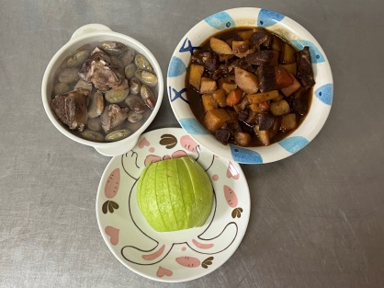

**午餐(蘋果咖哩飯、結頭菜排骨湯、水果)**